AKDAM İLKOKULU

15 TEMMUZ ÇOCUK GAZETESİ

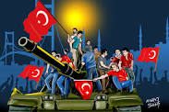
Sayı: 1
PARA İLE SATILAMAZ

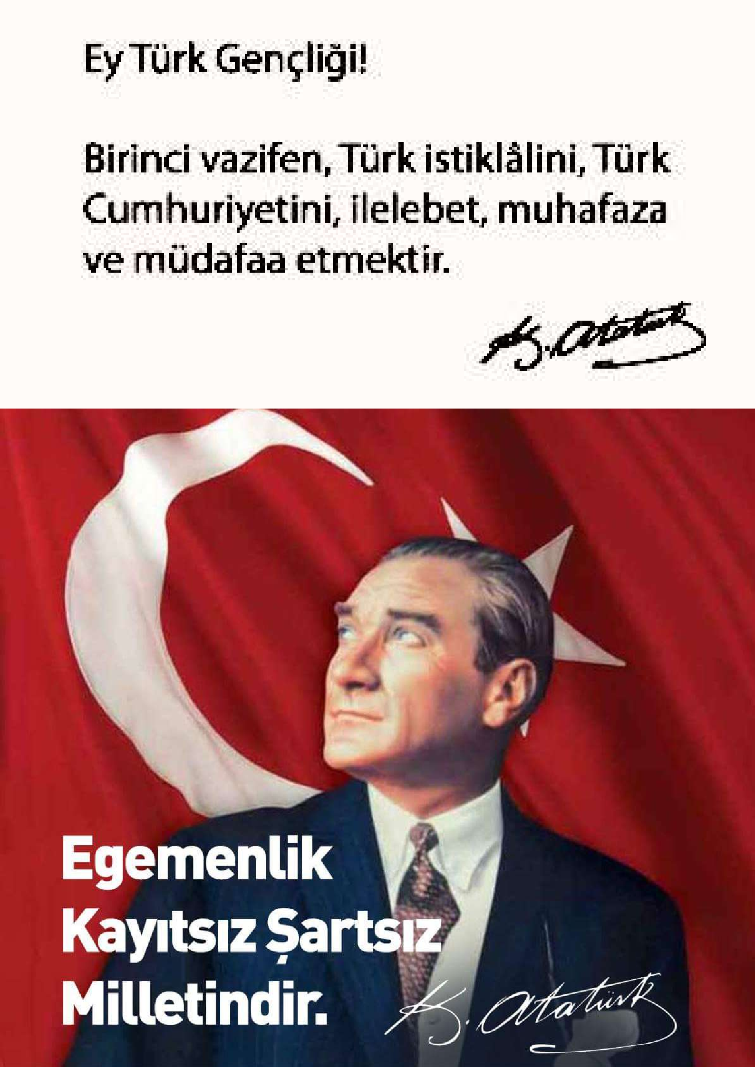
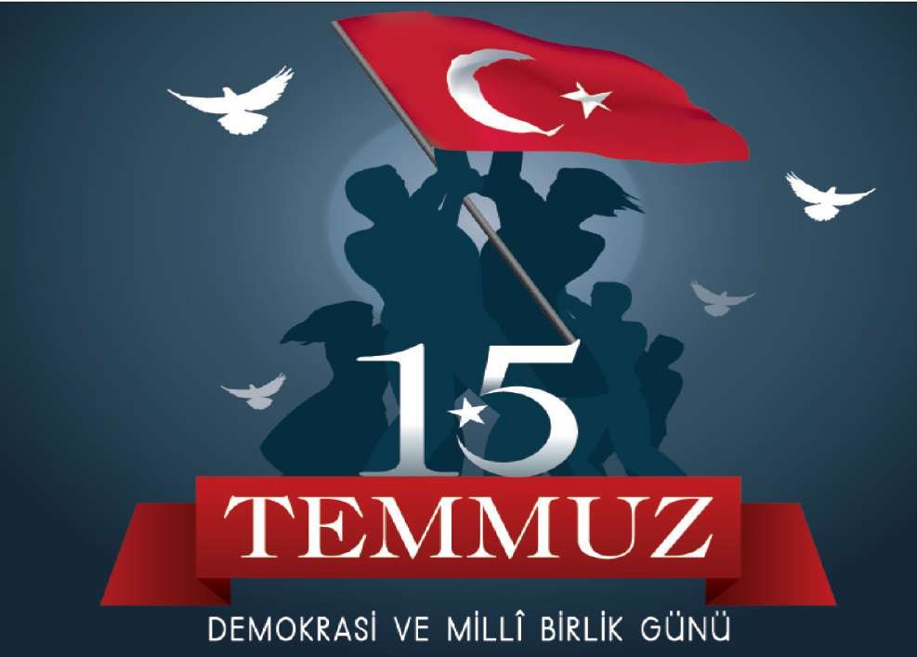

15 Temmuz gecesi vatanına ihanet eden kişiler devletimize, milletimize zarar
vermek istediler.
Milletimiz; genç, yaşlı, çocuk demeden sokaklara çıkarak bu kişilere karşı koydu.
Vatandaşlarımız el ele vererek demokrasimize yönelen tehditleri önledi.
Bu gece asla unutulmayacak, tarihe geçecek kahramanlıklar yaşandı.
Bütün dünya bir milletin geleceğine, devletine, ülkesine nasıl sahip çıktığına şahit oldu.
Milletimizin göstermiş olduğu millî birlik ve dayanışmanın önemini gelecek nesillere aktarmak amacı ile 15 Temmuz tarihi
“15 Temmuz Demokrasi ve Millî Birlik Günü”

olarak kabul edildi.

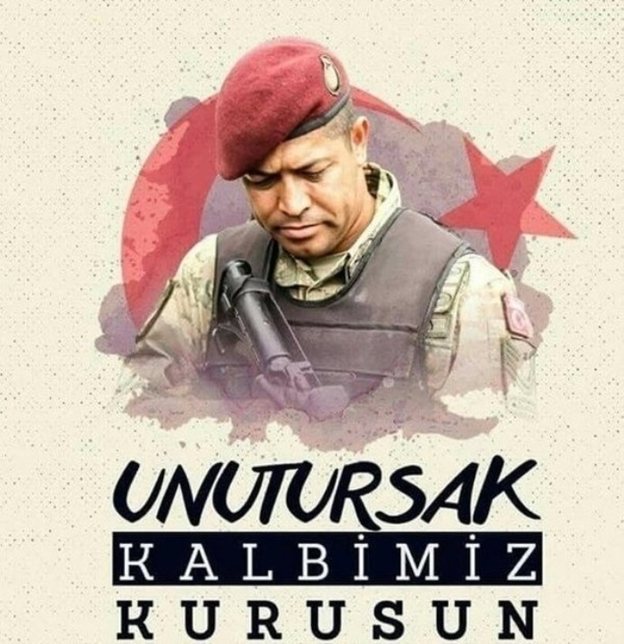
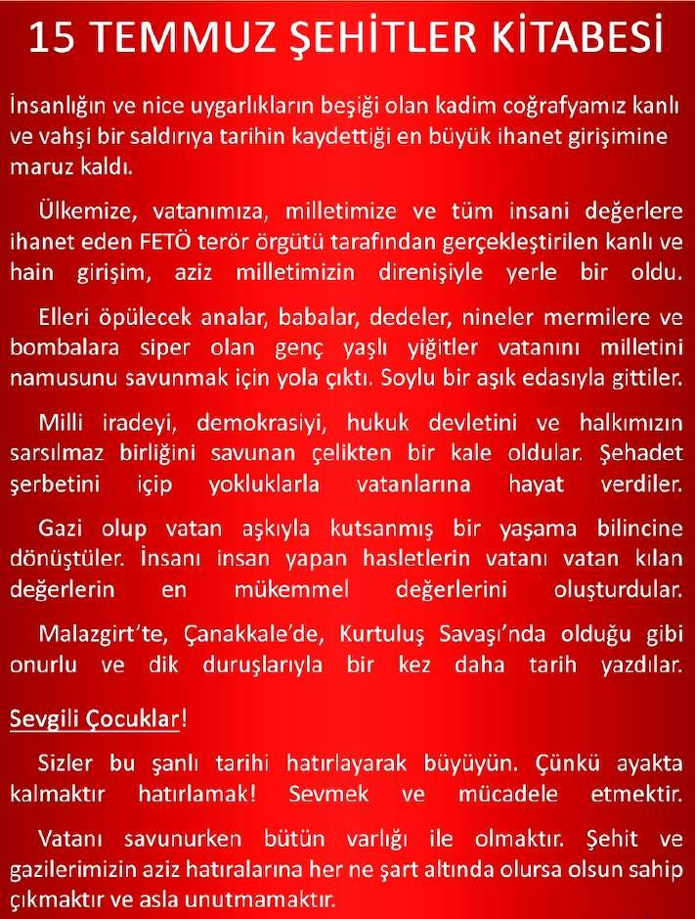

5
15 TEMMUZ MESAJLARI
15 Temmuz mücadelemizin zirvesi, şanlı milletin zaferidir!

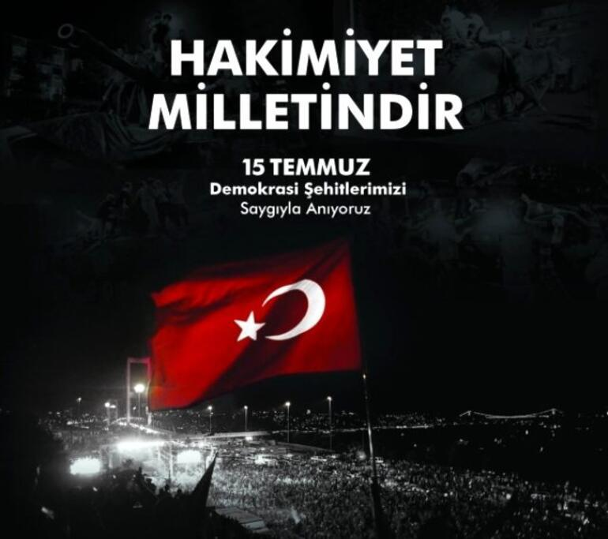
Darbe girişimine izin vermeyen Türk milleti hep var olsun. 15 Temmuz Şehitleri unutulmasın.
Bu vatan toprağın kara bağrında, sıra dağlar gibi duranlarındır. Bir tarih boyunca, onun uğrunda, kendini tarihe verenlerindir.
Bayrakları bayrak yapan üstündeki kandır. Toprak, eğer uğrunda ölen varsa vatandır. Tüm şehitlerimizin Ruhu şad olsun.
VATAN için yaşayıp öldünüz; siz toprağa değil, kalplere gömüldünüz. 15 Temmuz Şehitlerini yad ediyoruz
Ne yaparsınız, vatan aşkı ruhumuzda var.
Bir çivi bir nalı, bir nal bir atı, bir at bir insanı, bir insan da bir ülkeyi kurtarır.
"Vurulup tertemiz alnından uzanmış yatıyor.. Bir hilâl uğruna Ya Rabb ne güneşler batıyor..."
Allah bize bir daha 15 Temmuz gibi bir ihanet yaşatmasın. Ama hainler de şunu unutmasın… Millet bu alçaklara her zaman gerekli dersi verecektir.

